NOM, prénom : | CONTRÔLE n° | 4°  note / 20 :
NOM, prénom : | durée : 40 min | 4°  note / 20 :
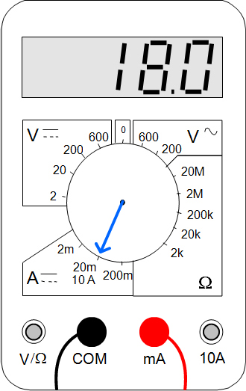
:

On a mesuré I = 18 mA avec le multimètre ci-contre.
Représenter sur le schéma la position du sélecteur et la position des fils de connexion au moment de la mesure.

:

 | Enoncer la loi des intensités | Enoncer la loi des tensions
Dans un circuit en série | Dans un circuit en série…  …, l’intensité est la même en tout point.  I₁ = I₂ = … | Dans un circuit en série…  …, la tension aux bornes d’un ensemble de dipôles est la somme des tensions aux bornes de chacun.  U = U₁ + U₂ + U_{3…}
Dans un circuit en dérivation | Dans un circuit en dérivation…  …, le courant principal est la somme des courants dérivés.  I = I₁ + I₂ + I₃ | Dans un circuit en dérivation…  … la tension est la même aux bornes de chaque dipôle.  U = U₁ = U₂ = U₃ = …

: Les générateurs et les ampoules utilisés dans les montages ci-dessous sont identiques.
Comparer les éclats des lampes L₁ et L₂. Justifier.
L₃
6 V
L₂
6 V
L₁
6 V

L₁ brille plus que L₂. La tension aux bornes de L₁ est de 6 V alors que celle aux bornes de L₂ n'est que de 3 V car elle est en série avec une lampe identique.

U₁ > U₂-

Comparer les éclats des lampes L₁ et L₃. Justifier.

L₁ brille autant que L₃. La tension aux bornes de L₁ est de 6 V et celle aux bornes de L₃ aussi. En effet, elle est en dérivation avec une autre lampe.

U₁ = U₃-

: On a mesuré la tension aux bornes de quelques dipôles. Un rectangle en pointillés se trouve près de chaque dipôle aux bornes desquels on n’a pas besoin de mesurer : Indiquer la valeur attendue de la tension.

6 V  4 V  2 V | R  M  6 V  3 V  1 V  2 V | R  6 V  6 V  6 V
Les 3 lampes sont identiques :  6 V  6 V  3 V  3 V | 6 V  4,3 V  1,7 V | R  6 V  2 V  4 V

: Indiquer dans les rectangles en pointillés la valeur de l’intensité attendue. La règle est que « tout ce qui arrive à un nœud de dérivation est égal à ce qui en repart » (c’est une autre forme de la loi d’additivité des intensités en dérivation).

4,2 A  1,2 A  3 A | 1,2 A  5,4 A  4,2 A | 0,24 A  0,06 A  ou  60 mA  180 m A
340 mA | −  +  0,3 A  0,1 A  0,2 A | −  +  3 A  1 A  2 A  6 A

: Le circuit représenté ci-dessous comprend deux lampes montées en série et trois appareils de mesure. Compléter le schéma en utilisant les symboles normalisés.
G
+
−
Indiquer par une flèche le sens du courant.

A
V

V

